­­

MISSIONE BILATERALE DI

ASSISTENZA E SUPPORTO IN LIBIA

**N.8/2023**

LIBIA

* *Report eventi di interesse settimanale*

*(24/04/2023 - 30/04/2023)*

**Le informazioni contenute nel presente documento devono essere considerate come non corroborate e non ancora sottoposte a processo di valutazione e analisi. Per tali ragioni, esse possono essere soggette, dopo la loro disseminazione, a un processo di aggiornamento e verifica che potrebbe variare, anche significativamente, i contenuti originari.**

**IL PRESENTE DOCUMENTO SI COMPONE DI N. 11 PAGINE**

(NC) POLITICA

**(NC) SITUAZIONE**: la LIBIA dal punto di vista politico rimane in una situazione di stallo dovuta alla presenza di due esecutivi (Governo di Unità Nazionale - GUN e Governo di Stabilità Nazionale - GSN). Nell’ultima settimana, Il conflitto in corso dal 15 aprile in SUDAN tra il Generale Abdel Fattah AL-BURHAN[1] e il Generale Mohamed Hamdan DAGALO[2] ha suscitato preoccupazioni ma, per il momento non si registrano particolari ripercussioni sulla stabilità interna del Paese. Najla EL-MANGOUSH (ministro degli Esteri del GUN) ha contattato il suo omologo sudanese, promuovendo il dialogo e la disponibilità del suo governo ad assumere un ruolo di mediazione tra le parti in conflitto. BATHILY[3] prosegue nella sua opera di pressione nei confronti della Camera dei Rappresentanti (CdR) e dell’Alto Consiglio di Stato (ACS) perché concludano positivamente e al più presto i lavori del Comitato 6+6. Questa settimana si sono intensificati anche gli sforzi dei nostri *partner* in favore del processo di riconciliazione:

* USA: il 27 aprile, Barbara LEAF assistente del Segretario di Stato USA per gli affari del Vicino Oriente ha discusso telefonicamente con il Comandante del LNA Khalifa HAFTAR sull’urgenza di impedire ad attori esterni (e.g. gruppo Wagner) di destabilizzare la LIBIA o i suoi vicini (e.g. SUDAN). Successivamente il 29 aprile, Richard NORLAND (inviato speciale degli USA in LIBIA) ha incontrato a STOCCARDA (GERMANIA) il generale Michael E. LANGLEY (Comandante di AFRICOM) e Andrew YOUNG (vice Comandante di AFRICOM per la cooperazione civile-militare) per promuovere la creazione di un esercito unificato in LIBIA.
* FRANCIA: l’ambasciatore libico a PARIGI Khaled KajiJ ha incontrato l’inviato speciale del Presidente francese in LIBIA Paul Soller per l’organizzazione a PARIGI di una conferenza dedicata alla situazione di sicurezza della LIBIA alla quale parteciperebbero funzionari militari e di sicurezza dell’est e dell’ovest del Paese.

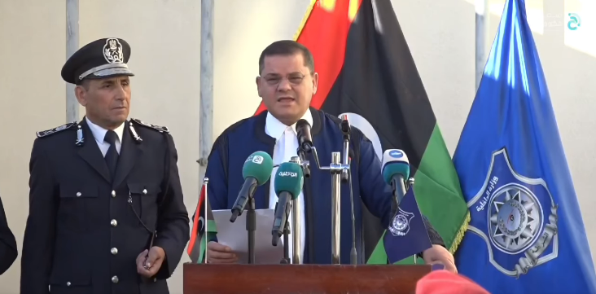**(NC) EVENTO (MISURATA):** il 24 aprile, Abdul Hamid DBEIBAH (Primo Ministro del GUN) in occasione della celebrazione della festa religiosa dell'Eid Al-Fitr ha visitato la sede della Direzione di Sicurezza di MISURATA. DBEIBAH alla presenza del Sottosegretario del Ministero dell'Interno, del Direttore della Sicurezza di Misurata, dei Capi delle Agenzie di sicurezza e dei Notabili della città, ha esortato il Ministero dell'Interno a garantire la sicurezza durante le prossime elezioni e ha ringraziato la Direzione di Sicurezza di MISURATA per gli esiti positivi ottenuti dal piano di sicurezza durante il mese di Ramadan.

**(NC)** DBEIBAH

**(NC) COMMENTO:** la visita conferma che il supporto della terza città del Paese e l’attività della Direzione di Sicurezza sono fondamentali per la stabilità del Governo di DBEIBAH.

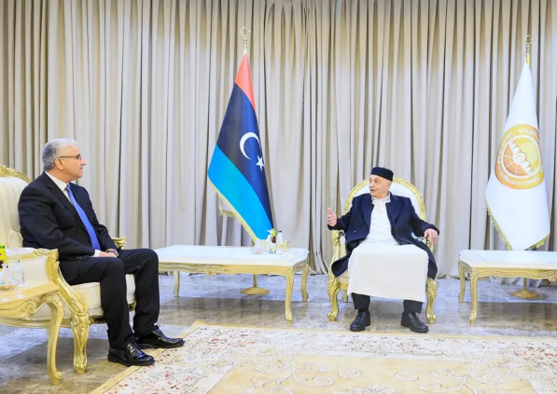 **(NC) EVENTO:** il 27 aprile, il Presidente della CdR Aquila SALEH ha incontrato il Primo Ministro del GSN BISHAGA per discutere dell'attuale situazione politica e del ruolo del GSN nel sostenere il processo del Comitato 6+6 per l'approvazione delle leggi elettorali. BISHAGA ha proposto un disegno di legge sull'amministrazione del governo locale e sull'istituzione di governatorati.

**(NC)** Fathi BISHAGA – Aguila SALEH

**(NC) COMMENTO:** la proposta di BISHAGA tesa a decentralizzare alcune funzioni dello stato non è una novità, precedenti iniziative avevano ricevuto l’opposizione degli attuali detentori delle posizioni di potere.

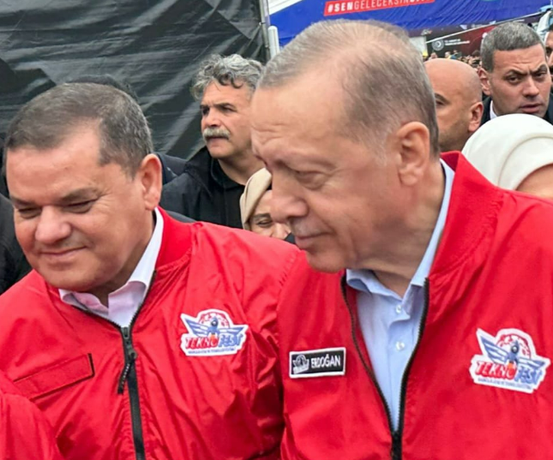**(NC) EVENTO:** il 29 aprile il Primo Ministro DBEIBAH nell’ambito della cerimonia di apertura del settimo salone *Teknofest*[4] di ISTANBUL ha incontrato il presidente turco ERDOGAN. DBEIBAH ha ringraziato la TURCHIA per la cooperazione nel campo dell’industria della difesa e in particolare il supporto ricevuto dalla società Baykar[5].

**(NC) COMMENTO**: l'azienda Baykar produce l'UAV *Bayraktar* TB2[6] che è stato ampiamente utilizzato in LIBIA, sia durante il conflitto del 2019-2020 e successivamente come deterrente durante il 2022.

**(NC)** DBEIBAH – Tayyip ERDOGAN

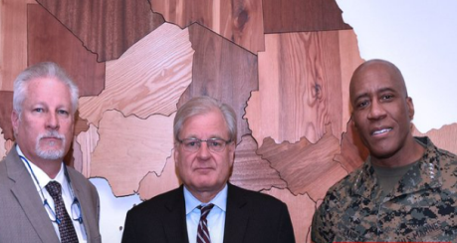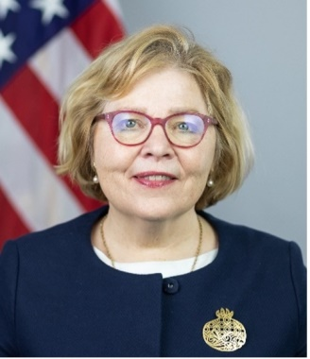**(NC) EVENTO:** il 27 aprile, Barbara LEAF assistente del Segretario di Stato USA per gli affari del Vicino Oriente ha contattato telefonicamente il comandante del *Libyan National Army* (LNA) Khalifa HAFTAR sottolineando l'urgenza di impedire ad attori esterni, incluso il gruppo Wagner di destabilizzare ulteriormente la LIBIA. Successivamente il 29 aprile, Richard NORLAND (inviato speciale degli USA in LIBIA) ha incontrato a STOCCARDA (GERMANIA) il generale Michael E. LANGLEY (Comandante dell'US Africa *Command* - AFRICOM) e Andrew YOUNG (vice Comandante di AFRICOM per la cooperazione civile-militare) per promuovere la creazione di un esercito unificato in LIBIA. Questa settimana l’ambasciatore libico a PARIGI Khaled KajiJ ha incontrato l’inviato speciale del Presidente francese in LIBIA Paul Soller per l’organizzazione a PARIGI di una conferenza di riconciliazione.

**(NC)** Barbara LEAF

**(NC) COMMENTO:** Questa settimana si sono intensificati gli sforzi dei nostri partner in favore del processo di riconciliazione.

**(NC)** A. YOUNG -R. NORLAND – Gen. M. E. LANGLEY

(NC) Economia

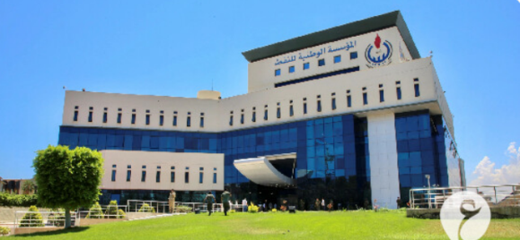**(NC)** **SITUAZIONE:** secondo la *National Oil Corporation* (NOC), la produzione di greggio della LIBIA si attesta intorno a 1,211 milioni di barili al giorno.

**(NC)** *National Oil Corporation*

**(NC)** **EVENTO**: la MISURATA *Free Zone[7],* ha annunciato che in collaborazione con la *Libya Logistics Company[8]* la seconda edizione della LIBIA *Transport and Logistics Exhibition* si terrà dal 29 al 31 maggio, con la partecipazione di importanti aziende locali e internazionali specializzate in servizi di trasporto, aereo, terrestre, marittimo e servizi logistici.

**(NC)** LIBIA *Transport and logistics Exhibition*

**(NC) COMMENTO:** la mostra organizzata con il patrocinio del Ministero dei Trasporti e con il sostegno del Ministero dell'Economia mira a rafforzare il settore economico e ampliare la portata degli affari nella regione.

**(NC)** **EVENTO**: il 25 aprile il Generale HAFTAR durante un incontro con i leader militari e gli ufficiali dell’Esercito Nazionale Libico o LNA in occasione della festività religiosa di Ed-Al-Fitr, ha elogiato il ruolo dei membri dell’istituzione militare di difendere la patria e rafforzare l’unità nazionale e mantenere la sicurezza e la stabilità in LIBIA. Contestualmente HAFTAR ha chiesto che la ricchezza petrolifera della LIBIA sia distribuita equamente.

**(NC) COMMENTO:** la distribuzione dei proventi del petrolio è un tema ricorrente nel confronto tra le realtà politiche dell’Est e dell’Ovest del Paese.

**(NC) EVENTO:** il GUN di DBEIBH sta cercando di recuperare alcune decine di miliardi di dollari in beni statali che il defunto colonnello libico Muammar GHEDDAFI ha nascosto all’estero. Un’agenzia dell’ONU fin ad ora avrebbe aiutato la LIBIA a identificare circa 54 miliardi di dollari (depositi bancari, oro, diamanti, navi, aerei) occultati all’estero.

**(NC) COMMENTO:** la mancata restituzione dei beni del precedente regime è legata anche alla presenza di due governi libici in competizione, all’incapacità dei funzionari politici di organizzare legittime elezioni presidenziali e parlamentari e anche alle riserve che molti hanno sulle capacità del governo libico di gestire l’ingente valore di questi beni occultati all’estero dalla famiglia di GHEDDAFI.

(NC) Sicurezza

**(NC) SITUAZIONE:** TRIPOLI continua a presentare un ambiente operativo relativamente permissivo. Incidenti sporadici inter miliziani, come alcune tensioni crescenti presso ZAWIA tra il 26 e 27 aprile continuano a caratterizzare l'atmosfera di sicurezza della regione occidentale.

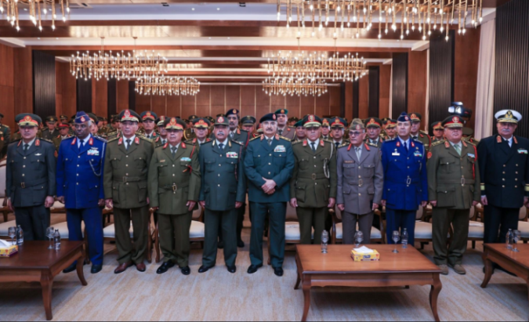Al momento non si registrano particolari ripercussioni del conflitto in SUDAN sull’area meridionale della LIBIA. Malgrado le dichiarazioni del LNA sulla chiusura dei confini meridionali con il SUDAN i confini tra i due paesi sono troppo permeabili per assicurare una reale chiusura, questo è confermato dal Generale Rafi Al-Barghathi (Capo della direzione di contrasto all’immigrazione clandestina nella regione orientale) che ha affermato che la crisi in SUDAN potrebbe generare un aumento del flusso di migranti provenienti dal SUDAN.

**(NC) EVENTO (CIRENAICA):** il 24 aprilepresso ilquartiergenerale di AR-RAJMAH*[9]* il Generale HAFTAR ha incontrato una rappresentanza degli ufficiali delLNA tra i quali il Capo di Stato Maggiore dell'LNA, il Tenente Generale, Abdul Razeq AL-NADORI e i membri del Comitato Militate Congiunto (CMC) 5+5. Durante l'incontro HAFTAR ha ribadito la necessità di un'equa distribuzione della ricchezza petrolifera a tutti i libici.

**(NC)** Khalifa HAFTAR – *Ufficiali* LNA

**(NC) COMMENTO:** la distribuzione delle entrate petrolifere è uno dei principali fattori di instabilità tra le componenti dell’Est e dell’Ovest. In passato è stata tra le cause di interruzione delle esportazioni di petrolio.

**(NC) EVENTI (FEZZAN):** il 24 aprile, fonti aperte hanno mostrato un convoglio armato di forze Tebu in partenza dalla città di Qatrun per il Sudan per supportare le RSF contro il Consiglio di Transizione del Generale Burhan.Il 25 aprile, il LNA ha annunciato la decisione di chiudere il confine libico con il SUDAN e il dispiegamento di rinforzi militari ad AL KUFRA, comunicando che la decisione è un atto precauzionale nel quadro della continua instabilità in SUDAN.

**(NC) COMMENTO:** le RSF nel 2019 erano state schierate a supporto delle forze del LNA in città remote come MARZUQ e QATRUN nel Fezzan e quindi non si può escludere il supporto dei Tebu a favore delle RSF. La decisione di rinforzare il confine del settore meridionale è finalizzata a evitare possibili ricadute dovute al conflitto in SUDAN. Non si può escludere che le forze RSF possano utilizzare il territorio libico come rifugio sicuro. Al riguardo il Generale Rafi AL-BARGHATHI (Capo della direzione di contrasto all’immigrazione clandestina nella regione orientale) che ha affermato che la crisi in SUDAN potrebbe generare un aumento del flusso di migranti che attraverso i confini della LIBIA è in fuga dal conflitto qualora gli scontri non dovessero fermarsi.

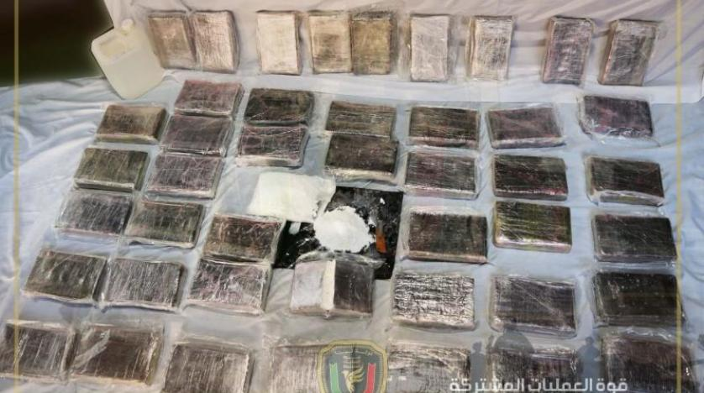**(NC) EVENTO (MISURATA):** il 26 aprile, i Servizi di Sicurezza della sezione di MISURATA, impegnati in un normale servizio di controllo del territorio nell’ambito dell’azione di contrasto della criminalità, hanno rinvenuto alcuni pacchi abbandonati lungo un’area costiera a circa settanta chilometri ad est di MISURATA. Da un immediato controllo è emerso che al loro interno erano contenuti circa cinquanta chilogrammi di cocaina confezionata in panetti. È probabile che l’ingente quantitativo di stupefacenti sia stato abbandonato dai criminali dopo essere fuggiti alla vista della pattuglia delle Forze di Sicurezza.

**(NC)** Stupefacenti

**(NC) COMMENTO:** ennesima operazione condotta dalle Forze di Sicurezza che mette in risalto l’incessante e scrupolosa attività di prevenzione e repressione della criminalità da parte dell’Organizzazione di Sicurezza misuratina.

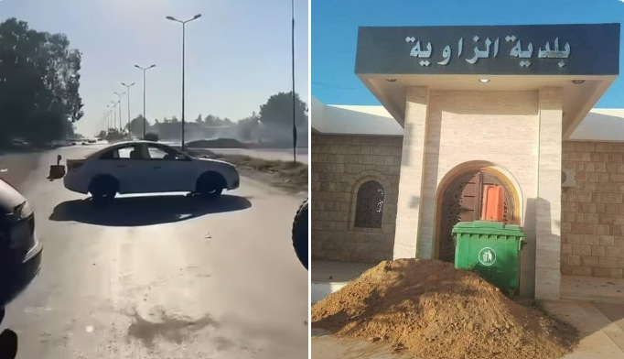**(NC) EVENTO:** il 27 aprile, a ZAWIYAH[10] la pubblicazione di un video che mostrava giovani libici torturati da mercenari dell’AFRICA subsahariana nel quartier generale di una milizia locale ha provocato le proteste dei residenti che nel protestare contro il deterioramento delle condizioni di sicurezza e la diffusione della criminalità hanno bloccato per alcune ore la strada costiera. Tra le richieste del movimento di protesta si evidenzia:

**(NC)** Blocchi messi in atto dai manifestanti

* la ristrutturazione della *Joint Force Security[11].*
* la limitazione dell'accesso in città alle auto armate delle milizie;
* il trasferimento fuori dalla città dei quartier generali delle milizie;
* la condanna dei mercenari dell’AFRICA Subsahariana apparsi nel video;
* la sospensione di tutti i membri dell'attuale consiglio e l'elezione di nuovi membri;
* la ristrutturazione delle società di sicurezza che lavorano presso la raffineria e il loro inquadramento all’interno della *Petroleum Facilities Guard[12]* (PFG).
* la chiusura di tutte le stazioni di servizio note per il contrabbando di carburante.

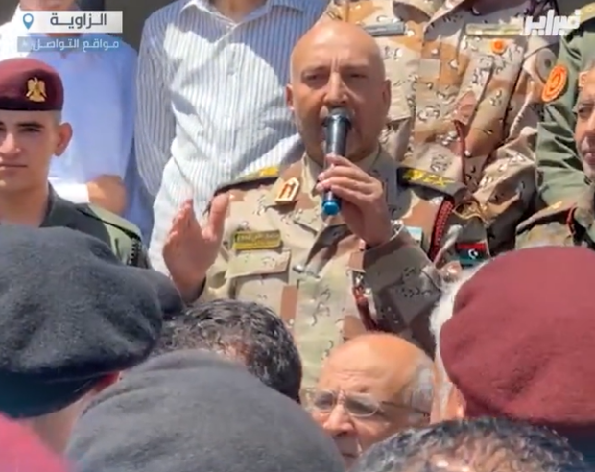Nella serata del 27 aprile la 52° Brigata (comandata da Mahmoud Bin Rajab e inquadrata sotto la Regione Militare della Costa Occidentale di Salah al-Din Al-Namroush) è intervenuta per il ripristino della situazione di sicurezza, ma dopo poche ore ha dovuto ripiegare a causa di contrasti con la popolazione locale che non ha tollerato la presenza di personale siriano all’interno della 52° Brigata. Nella giornata del 28 aprile viste le pesanti critiche verso il GUN per essere stato incapace di garantire la sicurezza nella quarta città della LIBIA distante solo 40 km da TRIPOLI, il Capo di Stato Maggiore dell’Esercito Generale HADDAD si è dovuto recare a AL-ZAWIYA per incontrare i cittadini e garantire che l’Esercito si occuperà della situazione di AL-ZAWIYA.

**(NC)** Generale Mohammed AL-HADDAD

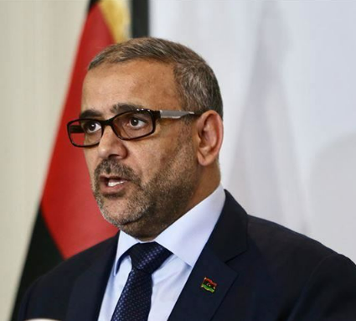Le tensioni di ZAWIYA sono state un’opportunità per gli avversari di DBEIBAH come il capo dell'Alto Consiglio di Stato (ACS), Khaled MISHRI di accusarlo di essere incapace di assicurare sicurezza nella quarta città della LIBIA distante solo 40 km dalla Capitale.

**(NC) COMMENTO:** ZAWIYAH continua a rappresentare una delle aree più critiche della TRIPOLITANIA a causa dei frequenti scontri tra le milizie locali e nessun cambiamento significativo indica un miglioramento della situazione nel brevissimo periodo. L’intervento di HADDAD, considerato un esperto militare, nella piazza principale di ZAWIYA è stato ben accolto dai manifestanti tuttavia senza il dispiegamento di un gruppo armato inquadrato all’interno del MoD sarà difficile contrastare la criminalità locale.

**(NC)** Khalid ALMISHRI

(NC) Valutazioni

NSTR

**Allegato A**

**Prossime date di rilievo**

|  |  |  |
| --- | --- | --- |
| Dara | Evento | Commento |
| 1 Maggio 2023 | May Day | Festività pubblica |
| 28 – 30 giugno 2023 | Eid Al-Adha | Festività pubblica |
| 19 luglio 2023 | Islamic New Year | Festività pubblica |
| 16 settembre 2023 | Martyrs’Day | Festività pubblica |
| 27 settembre 2023 | The Prophet’s Birthday | Festività pubblica |
| 23 ottobre 2023 | Liberation Day | Festività pubblica |
| 24 dicembre 2023 | Indipendence Day | Festività pubblica |

**Allegato B**

**LINGUAGGIO DI PROBABILITÀ E PERIODI TEMPORALI**

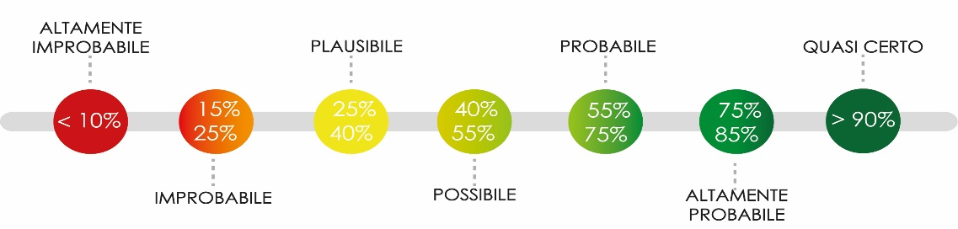

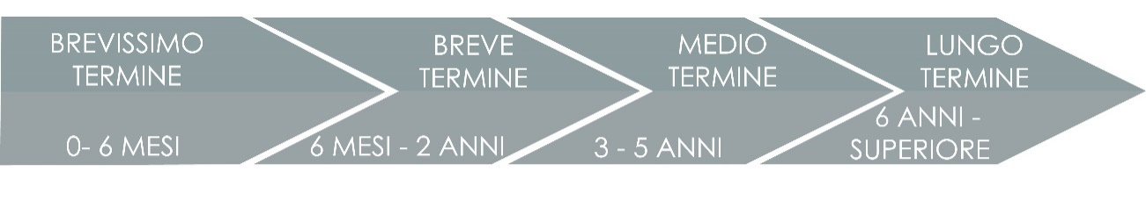



**IL PRESENTE DOCUMENTO SI COMPONE DI N. 11 PAGINE**

Punto di contatto:

**CURRENT OPS**

miasit.currentops@smd.difesa.it

miasit.currentops1@smd.difesa.it

**IL PRESENTE DOCUMENTO SI COMPONE DI N. 7 PAGINE**

1. Presidente del Sovrano Consiglio Militare e Comandante dell’Esercito.
2. Vicepresidente del Sovrano Consiglio militare e *leader* di un’unità paramilitare denominata Forza di Supporto Rapido – RSF.
3. *Special Rappresentative* del Segretario Generale delle NAZIONI UNITE e Capo della *United Nations Support Mission* in Libya (UNSMIL).
4. Importante fiera aeronautica e spaziale della TURCHIA.
5. Azienda privata turca attiva nel settore della difesa ed in particolare nella produzione di aeromobili a pilotaggio remoto e sistemi di comando e controllo.
6. Primo Aeromobile a Pilotaggio Remoto (APR) *hunter-killer* di costruzione interamente turca per la sorveglianza a lunga autonomia e a medie altitudini.
7. La zona franca di MISURATA è una zona libera da ogni restrizione fiscale, doganale, commerciale e monetaria,  è considerata la prima zona economica franca istituita sul territorio libico. 
8. Società di Logistica Libica.
9. Centro abitato che dista 25 chilometri a est di BENGASI.
10. Città della LIBIA nord-occidentale, nella regione della Tripolitania, che dista circa 50 km a ovest di TRIPOLI.
11. Forza congiunta interforze sotto il controllo del Ministero dell’Interno.
12. Guardia dei principali terminali di esportazione di petrolio nella LIBIA. 